ARTS VISUELS ET GÉOMÉTRIE – C 1
« Sur les traces de Vasarely » : cercle et carrée

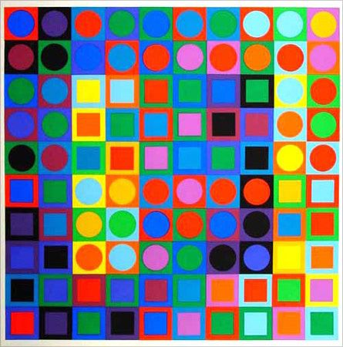
Artiste :
Victor Vasarely 1906-1997.
Mouvement et style :
Art contemporain, « Op’art » ou « Art optique ».
Œuvre de départ :
« Marc positive » de 1971 – Sérigraphie – taille : 67,5 x 67,5 cm
Champs disciplinaires :
Arts plastiques, géométrie, utilisation de l’outil numérique, langage, histoire des arts…

Séance suggérée :
Rencontre : L’œuvre projetée, nommer l’artiste et l’œuvre, faire nommer les couleurs et comparer les nuances. Faire nommer les formes géométriques (rond ou cercle, carrée). Observer la composition : un quadrillage avec plusieurs cases, dans chaque case est inscrit un carré ou un rond. Se questionner sur la technique utilisée par l’artiste.
Pratique : Sur le support photocopié, colorier les fonds des cases et les formes géométriques, avec des crayons de couleur, des feutres, des craies grasses, etc.
Un nombre de couleurs peut être défini par l’enseignant.
La pratique en binômes peut favoriser l’émulation créatrice et aussi « obliger » à réfléchir au choix des couleurs à utiliser et leurs emplacements. Réfléchir à la composition (ronds et carrés séparés) et à la disposition des couleurs.

